PIZARRON TACTIL

PROYECTO

Angel Adrian Barrios

JUAN DIEGO Alvarez Rocha

GABRIELA GUADALUPE Lucio Olguin

Jesus FERNANDO ESQUIVEL Ojeda

2018

**(Antecedentes)**

Nuestro proyecto se basó en el aprendizaje y el avance de la tecnología en las escuelas, anteriormente se usaban las pizarras para tiza, se usaron y se usan desde hace mucho tiempo, el problema de estas pizarras es que la tiza es incómoda al usarla, además que el material del que está fabricado es perjudicial para la salud, otro objeto que es utilizado para enseñar en las escuelas son los pizarrones de plumones, la desventaja de este, es que debe tener un plumón especifico, además que mancha la piel y la ropa, otra desventaja es que la información que se quiere mostrar a los alumnos debe ser escrita manualmente, además cuando el pizarrón se llena de información debe ser borrado para agregar más cosas, que a largo plazo es incómodo. Se han producido intentos de pizarrones digitales y hasta la fecha se siguen utilizando, es el caso del pizarrón electrónico que era dirigido por una computadora y un proyector, pero su funcionamiento era deficiente, ya que cuenta con varias fallas en compatibilidad con otros sistemas, normalmente era dirigido por una computadora con sistema operativo Windows 7, el proyector era el que le daba la imagen al pizarrón digital y el sistema del pizarrón interpretaba los toques y los enviaba al sistema de la computadora cosa que no era precisa, contaba con plumones digitales que tampoco eran precisos, estos intentos de pizarrones táctiles les falto una buena optimización del sistema, aplicaciones aptas, muy precisas y que se viera la calidad del artefacto para el uso estudiantil.

**(Planteamiento y definición del proyecto)**

El pizarrón táctil es una propuesta innovadora por la practicidad y la infinidad de usos que le podemos dar en el área educativa, nuestra propuesta de elaborar pizarrones táctiles es que los estudiantes como profesores tengan la herramienta adecuada, para así poder tener más a mano la información de todo tipo, que al momento de presentar un tema a un alumno sea de una manera creativa y que llame la atención del mismo y que sea más interactivo el aprendizaje. El uso de la tecnología es muy importante en la educación hoy en día, casi todas las fuentes de información están en internet y se debe tener la herramienta adecuada para manejar esa información e interactuar con ella. El pizarrón táctil estará formado en una sola estructura teniendo la forma de un pizarrón convencional, pero con dimensiones más grandes, por la razón que los componentes estarán dentro de la estructura, se construirá con una forma innovadora y muy bien pensada para el uso escolar.

**(Objetivo General)**

Impulsar la innovación tecnológica en todos los niveles educativos con el uso de la pizarra digital (ordenador + Internet + video proyector) en las aulas de clase.

**(Objetivo Especifico)**

Ser practico e interactivo para el desarrollo de habilidades de los alumnos, para los maestros sería una forma de interactuar y expresarse hacia ellos.

Facilitar el uso de la información y que el aprendizaje sea mutuo para los maestros y alumnos.

**(Requerimientos)**

El panel sea compacto y tenga una buena gestión de componentes interno.

• Dimensiones atractivas referidas al lugar donde se van a colocar.

• La pantalla debe tener una protección de vidrio para proteger de golpes.

• La calidad de pantalla sea perfecta para el uso estudiantil.

• Que el sistema operativo sea Android y que este adaptado a uso en áreas educativas.

• Que el sistema cuente con aplicaciones aptas para los estudiantes.

• Los lápices digitales deben tener colores llamativos para los alumnos.

• El sistema debe tener aplicaciones necesarias y aptas para el uso escolar.

• El sistema debe tener una aplicación de optimización para mejorar el rendimiento del equipo que el manejo de archivos sea más eficaz.

(presupuesto de los materiales)

• Base de metal $450

• Tarjeta de red (wifi) $300

• Display $8000

• Procesador (i3) $2700

• Marcador electrónico $350

• Borrador (gestos) $100

• Goma $200

• Fuente de poder $400

• Gabinete $2000

• Total $14 500

**Estudio de factibilidad**

**Necesidades:**

**\*Un producto de fácil manejo  
*Eficiente**

**\*Fácil entendimiento**

**\*Calidad de diseño**

**\*Calidad fabricación**

**\*Calidad de imagen   
*Calidad en su hardware**

**Propósito:**

**El proyecto está enfocado para satisfacer las necesidades escolares, de navegación, trabajo y aprendizaje de quien lo utilice, en caso de fallar alguna de estas no cumpla con este propósito nos servirán para hacer mejoras el producto como en la empresa**

**Factibilidad operativa:**

**Se necesita sustituir los pizarrones normales por los nuestros para que el aprendizaje sea más didáctico y eficaz ya que así nos olvidaremos de los molestos pizarrones comunes los cuales son muy deficientes a la hora de aprender. Nuestros equipos serán una innovación importante en la educación, el único inconveniente que tenemos con el producto es que a largo plazo puede dañar la vista pero para esto implementamos la función de brillo, con esta función se reducirá el nivel de luz que afecta a la vista y así será más sano su uso.**

**Factibilidad técnica:**

**El producto se desarrollará a partir de una pantalla touch y con los componentes internos de una pc convencional, pero en este caso será gobernada por el sistema operativo Android ya que este es el más adecuado para la interacción entre dispositivo y usuario, y es más fácil que el usuario se familiarice con el sistema para realizar esto contamos con la tecnología e infraestructura, para poder llevar a cabo el proyecto como también contamos con el personal necesario para llevarlo a cabo (analistas, diseñadores, programadores, económicos etc.**

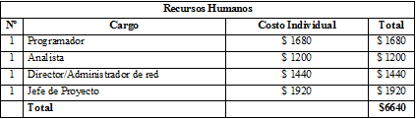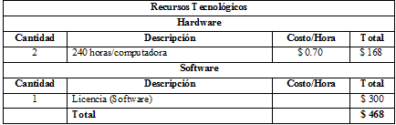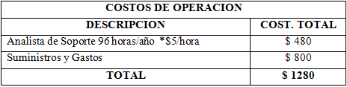**Factibilidad económica:**

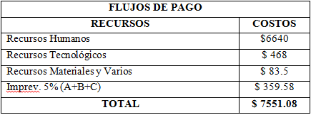

**ACTIVIDADES**

1. Elección y planificación del proyecto a elaborar.
2. Obtención e identificación y validación de los requerimientos.
3. Búsqueda y Elección del hardware para elaborar las pantallas, obteniendo las características de cada pieza.
4. Buscar y elegir la versión del sistema operativo Android.
5. Obtener el presupuesto del proyecto.
6. Hacer el modelado de las pantallas, haciendo el prototipo de cómo se van a elaborar las pantallas externamente e internamente.
7. Desarrollo

* Calcular las medidas que debe tener la pantalla electrónica.
* Hacer la estructura donde se colocará la pantalla y las piezas del hardware.
* Ubicar el lugar donde debe estar colocada cada pieza interna y externa de la pantalla.

1. Ensamble

* Colocar los componentes internos y externos en el lugar asignado de la estructura del pizarrón electrónico.
* Hacer la conexión de cada componente y verificar el correcto encendido del equipo.

1. Instalar el sistema operativo Android
2. Instalar los programas que son necesarios para el área educativa.
3. Se hacen las pruebas de calidad que sean necesarias, para ver si las piezas del software y hardware funcionan correctamente y si la interface es amigable con el usuario, si llega a ver errores se solucionan.
4. Se hace la validación del producto final del proyecto, se busca un posible cliente, para que interactúe con la pantalla electrónica, vea el funcionamiento y use las aplicaciones del sistema instalado.

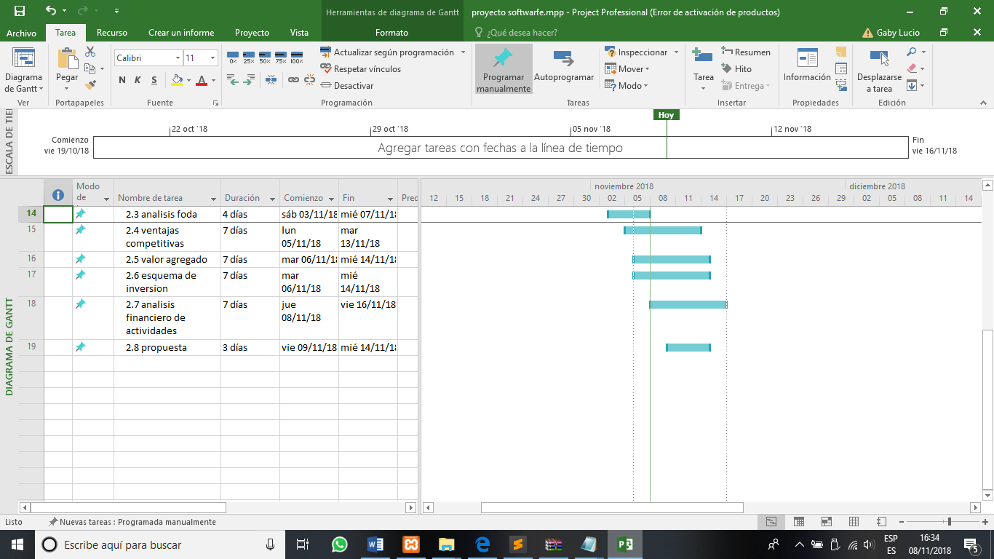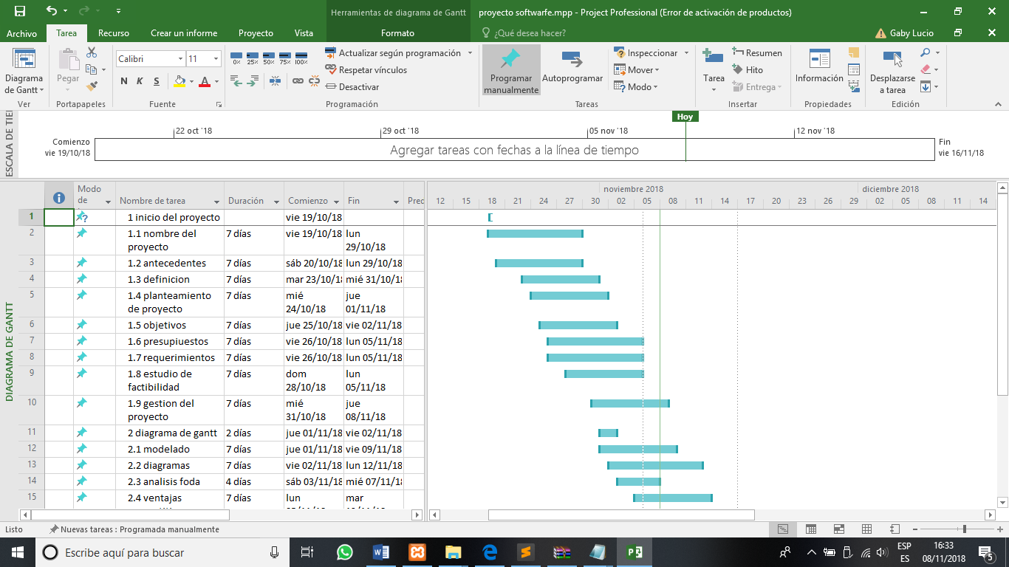diagrama de gand

|  |  |  |  |  |  |  |
| --- | --- | --- | --- | --- | --- | --- |
| **Actividad** | **Actividad Predecesora** | **Tiempo/ Normal/Probable** | **Tiempo/semanas**  **Optimista/Acelerado** | **Tiempo/semanas Pesimista** | **TE** | **Varianza** |
|  |
| **-A** | **-** | **2** | **1** | **3** | **2** | **0.11** |
| **-B** | **A** | **4** | **2** | **5** | **3.83** | **0.25** |
| **-C** | **B** | **5** | **3** | **7** | **5** | **0.44** |
| **D** | **B** | **2** | **1** | **3** | **2** |  |
| **-E** | **C,D** | **4** | **3** | **6** | **4.16** | **0.25** |
| **-F** | **C,D,E** | **6** | **4** | **8** | **6** | **0.66** |
| **-G** | **F** | **8** | **7** | **10** | **8.16** | **0.25** |
| **-H** | **G** | **7** | **6** | **9** | **8.41** | **0.25** |
| **-I** | **H** | **2** | **1** | **3** | **2** | **0.11** |
| **J** | **I** | **2** | **1** | **3** | **2** |  |
| **-K** | **I** | **6** | **5** | **7** | **6** | **0.11** |
| **-L** | **J,K** | **5** | **3** | **8** | **5.16** | **0.69** |

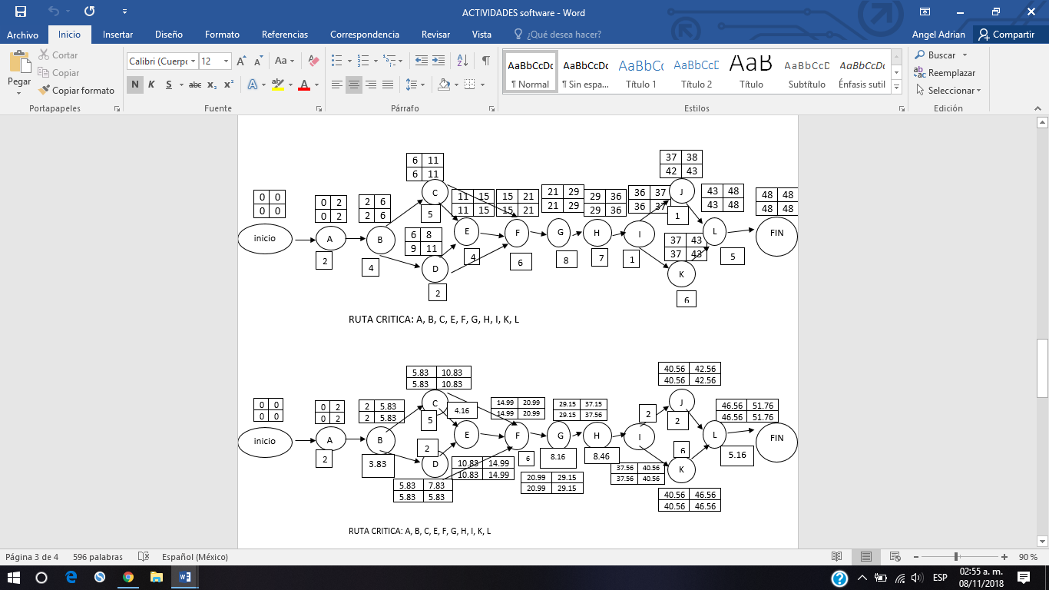

**Diagrama de casos de uso**

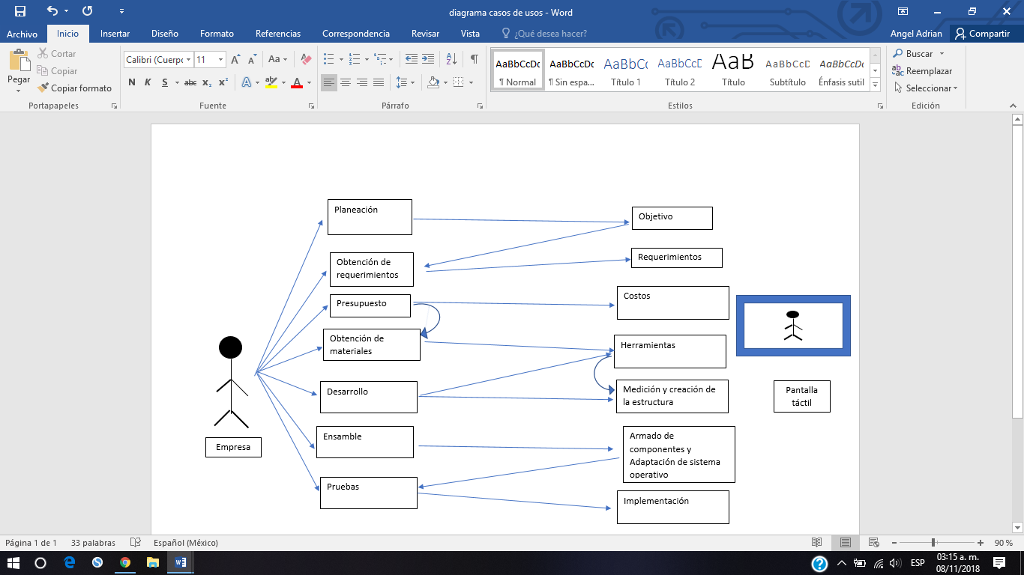

**Diagrama de estados**

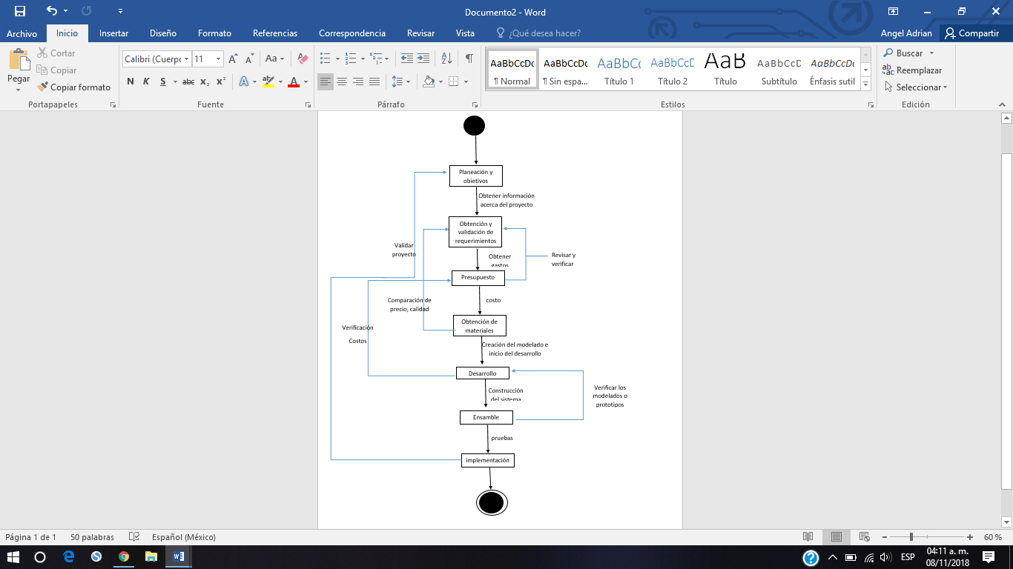

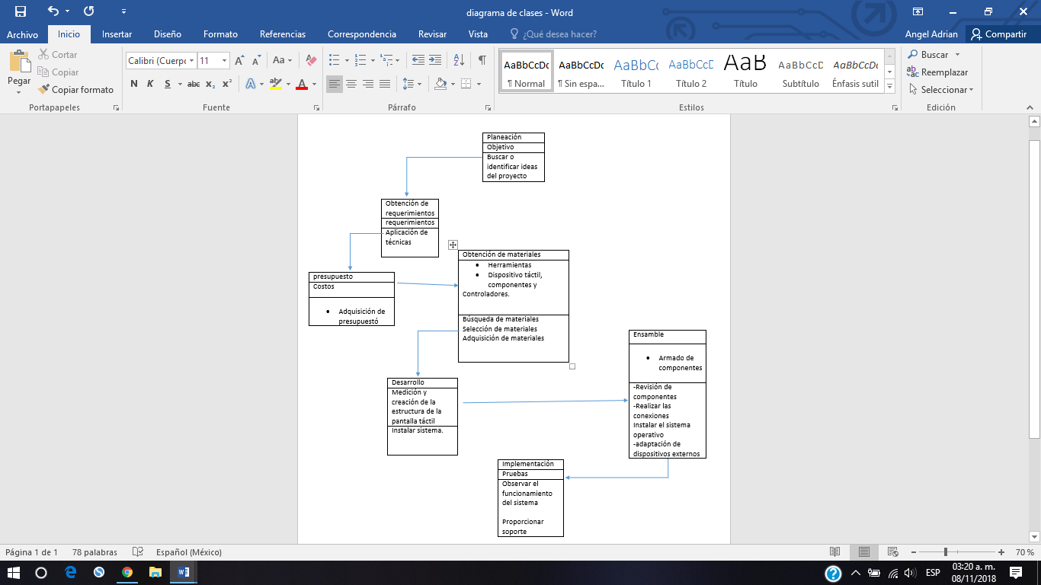**Diagrama de clases**

**Diagrama de secuencia**

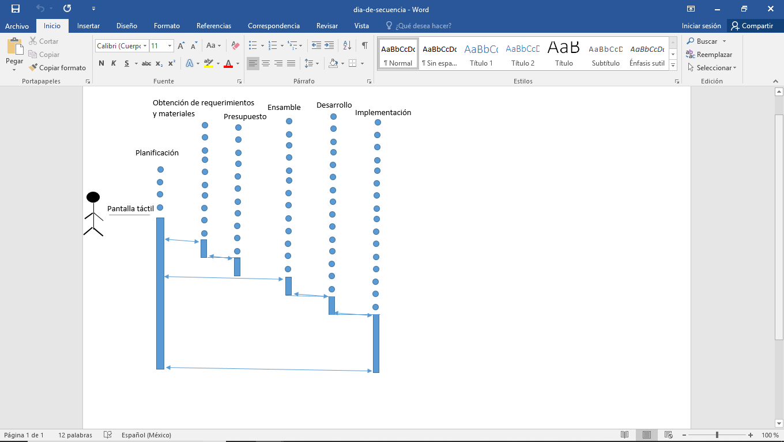

**(Análisis FODA)**

|  |  |  |  |
| --- | --- | --- | --- |
| Fortalezas | Oportunidades | Debilidades | Amenazas |
| Tener proveedores nacionales | Tener o conseguir socios comerciales o empresariales en el mercado | Que el proyectocuenta con un costo muy elevado | Instituciones educativas con desinterés tecnológico. |
| Ser atractivo e interactivo en el área escolar | Tener una buena competencia | Que el sistema operativo no sea apto para pizarrones electrónicas | Alto costo en exportación de materiales |
| Que es un artefacto innovador y llamativo | Ser una distribuidora nacionalmente | Que su calidad no sea de lo mejor en el mercado | Que la fabricación no sea exacta y no cumpla con los estándares de calidad necesarias por falta de capital económico. |
|  | Tener un buen desarrollo en el mercado |  | Que el tiempo no sea bien gestionado y que esto afecte el avance del proyecto. | |
|  | Tener un mercado grande con socios nacionales al mismo tiempo de aparecer en el mercado |  |  | |

|  |  |  |  |  |  |  |  |  |
| --- | --- | --- | --- | --- | --- | --- | --- | --- |
| Actividad | Actividad Predecesora | Normal | | Crash | | Crash | | Costo Reducción Δ$/Semana |
| d | $ | d | $ | Δd | Δ$ |
| A | - | 2 | 1000 | 1 |  |  |  | $2000 |
| B | A | 4 | 1000 | 2 |  |  |  | $3500 |
| C | B | 5 | 2000 | 3 |  |  |  | $2600 |
| D | B | 2 | 5000 | 1 |  |  |  | $4000 |
| E | C,D | 4 | 9000 | 3 |  |  |  | $14500 |
| F | C,D,E | 6 | 9000 | 4 |  |  |  | $5200 |
| G | F | 8 | 18000 | 7 |  |  |  | $60000 |
| H | G | 7 | 15000 | 6 |  |  |  | $85000 |
| I | H | 2 | 15000 | 1 |  |  |  | $7000 |
| J | I | 2 | 1000 | 1 |  |  |  | $1000 |
| K | I | 6 | 5000 | 5 |  |  |  | $8500 |
| L | J,K | 5 | 1000 | 3 |  |  |  | $2000 |

**Modelado:**